# 基于Spark平台的人工智能知识图谱项目

# 个人工作总结

**刘宏鑫**

在过去的一年多时间里，自己和团队的两个小伙伴一直专心于本项目的研究。我现在还依稀记得在去年4月份，我们组申报大学生创新创业项目的场景，那时候的我们什么都不懂。可能是出于好奇心，我个人对大学生创新创业项目特别感兴趣，尤其是觉得自己能动手做项目，真正的把所学的专业知识变成实际的应用当中。基于这个出发点，我们组成了本次大学生创新创业项目的小团队。团队里面的小伙伴对于专业课程掌握知识比较良好，动手能力也特别强，加之一系列的机缘巧合，最终让我们走到了一起。从刚开始我们对于本项目的一个非常具有创新的想法开始，虽然那时候我们什么都不懂。只能通过校图书馆、中国知网等一些具有权威性的资料宝库寻找我们想要的资料。包括项目背景调研、国内外的状况、可行性分析、成本以及最重要的技术途径。当时的我们只是单纯的想把自己的想法通过大学生创新创业项目的形式展现，并且做出实质性的东西出来。经过这一年多的工作，以来体会到了非常多的感受。下面我就个人的工作状况，做出个人的工作总结。

项目刚开始的时候，我对于本项目的了解可以说是几乎为0，自己都是靠着我们的组长（项目主持人）通过技术，可行性等分析，把我们整个项目的流程和大体框架梳理了一遍。我们通过一次次的内部会议逐渐把项目的大体框架和实现的技术方案给摸清楚。首先是确定项目的流程，本项目的流程简化而言可以分为以下三个阶段：数据获取、数据处理、数据可视化。而我个人在本次项目中承担的是第三阶段------数据可视化的相关工作，其余的两个最为重要的阶段由我们组的其他两名队员完成。除此之外我个人在项目中还承担以下工作：资料的收集、项目技术方案的分析、项目技术学习途径、项目可视化方案和框架的设计、项目相关的文档整理等等。由于我主要是负责项目可视化方案和框架的设计，所以在这方面自己的体会最为深刻。首先，我们小组通过内部会议，确定了我们的技术路线的最后一步------可视化平台的搭建。主要有C/S和B/S架构两个可行方案，由于我们的目标是做出具有通用性的知识图谱工具，加之现在Web 3.0的兴起，Web平台广泛用于大数据、人工智能等可视化的应用，所以我们选择了B/S架构。B/S架构的产品明显体现着更为方便的特性，便于维护和升级。我们构想的是首先用HTML/CSS/JavaScript先搭起一个基本的可视化框架，主要先达到我们对于数据可视化的预期效果。由于我们所学的专业课程知识不够，于是我们充分利用暑假1个半月的时间，集中的系统性学习自己负责工作任务的技术。由于我是负责可视化方案和框架的设计，因此我在暑假期间通过W3 School、中国大学MOOC、CSDN、博客园等学习平台，把HTML/CSS/JavaScript的知识学习了一遍，并且利用一些简单的样例，快速上手，完成并实现可视化方案和框架的设计。就这样我设计出了第1代可视化方案，如下图1所示。

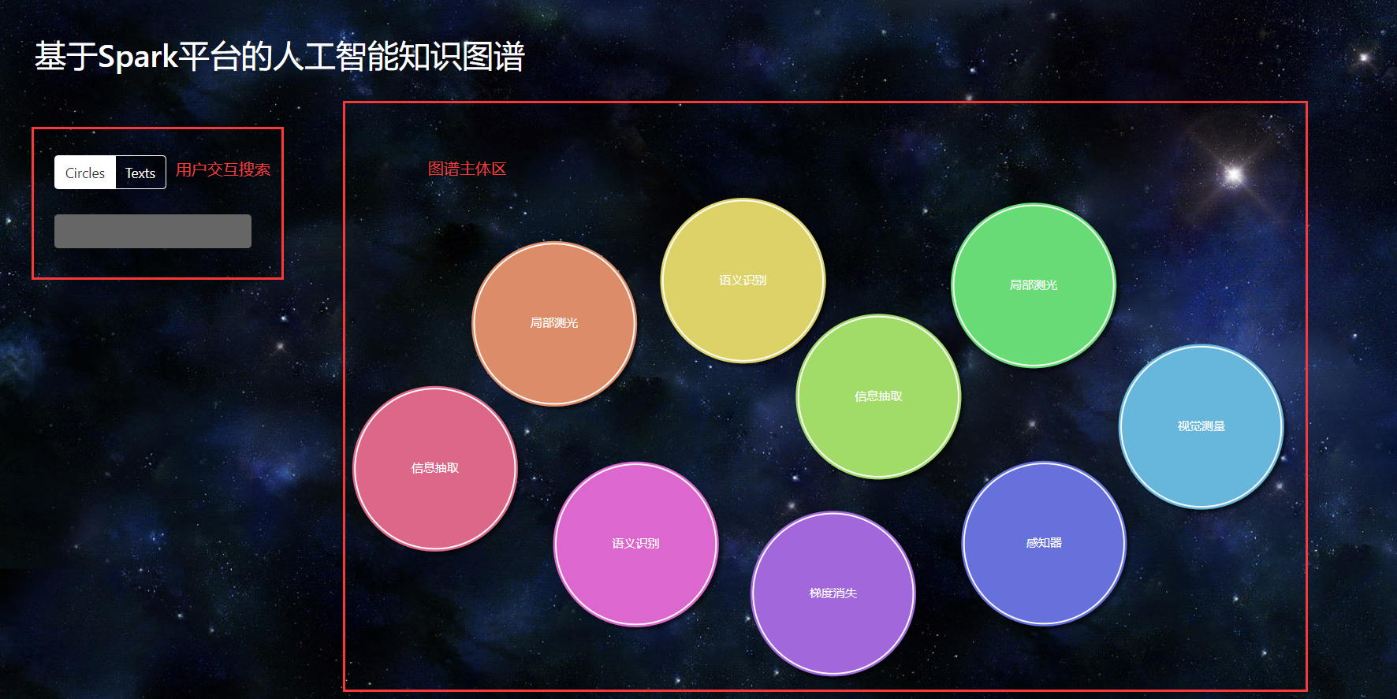

**图1 初代可视化方案设计**

框架主要分为用户交互搜索区和知识图谱主体区两个部分，由于初代方案设计出来时，我们的知识图谱数据处理阶段的任务还没有完全完成，所以缺少大量数据的测试，但这也恰巧为我们后续的改进埋下了伏笔。

在项目有了进一步的进展之后，自己的技术水平也有了充分的提高。此时，队友们的技术也已经基本成型。在确定了首批测试数据之后，我们对原先的方案进行了非常大的改进，同时增加了许多新的元素和板块，为例实现更贴近浏览器用户的体验。我们升级了相关的Web技术，将模块化的思想和HTML5和CSS3等新技术联合，设计出了第2代的可视化方案，如下图2所示。

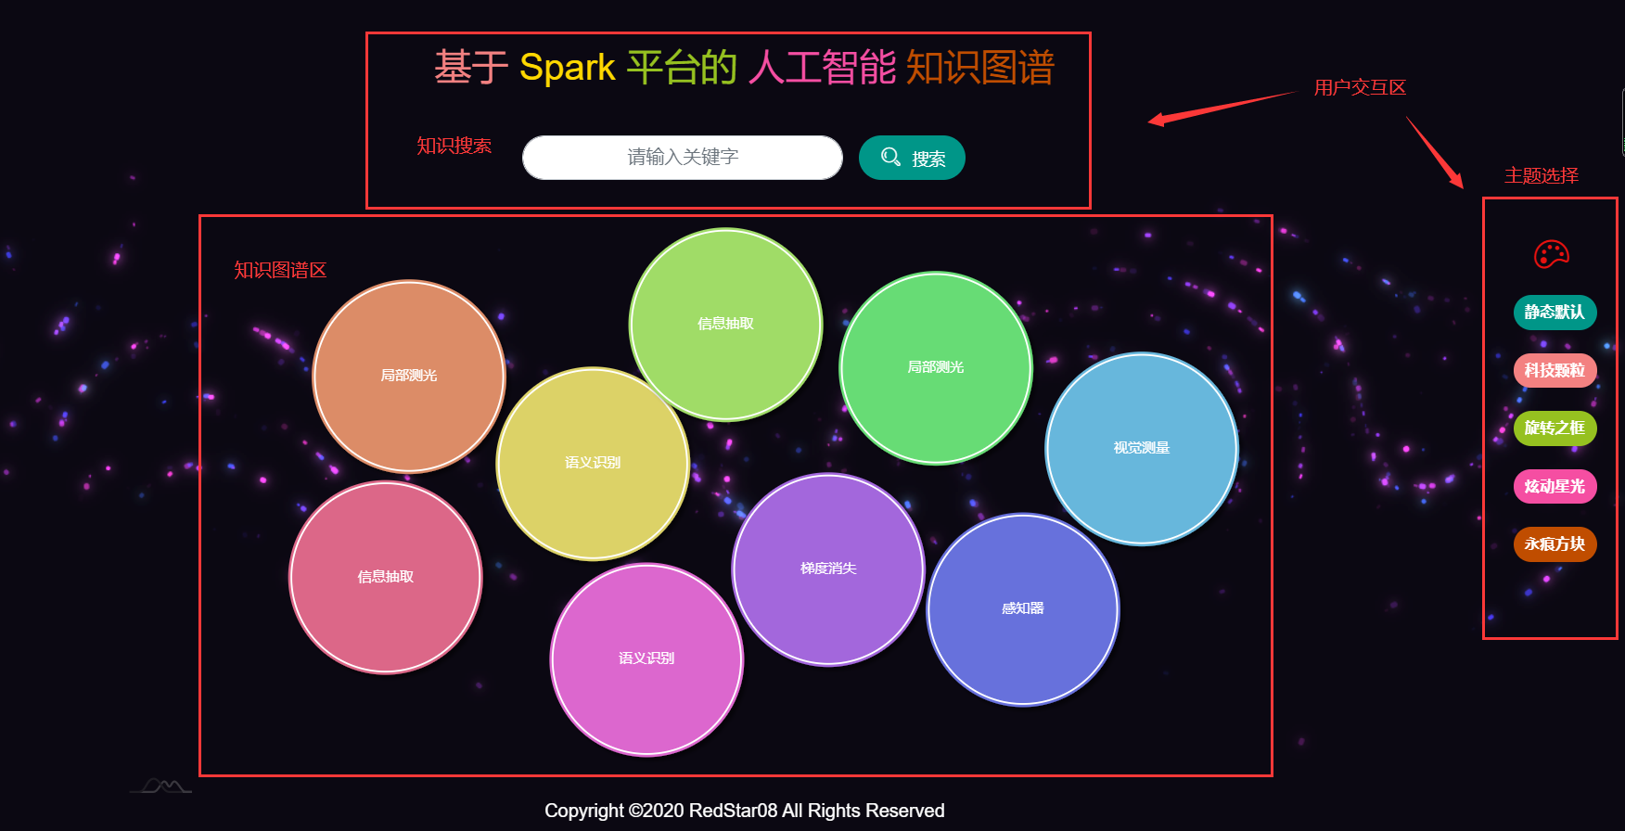

**图2 改进的可视化方案设计**

由上图可以看出，在初代可视化方案设计的基础上，我们首先优化了界面和用户的体验。与此同时，我们增加了，主题筛选的功能，可以让用户选择丰富的主题，增加了可操作性。

在数据获取、数据处理两个阶段的任务全部完成后，我们对于数据的可视化方案进行了最终的设计，为了体现出与匹配人工智能和大数据相关度，我们将之前设计好的框架搭建在服务器平台上，同时将一部分的数据处理工作和知识实体的统计工作交给服务器完成，大大节省了本地主机的资源，增加了通用性。最终实现的可视化方案，如下图3所示。

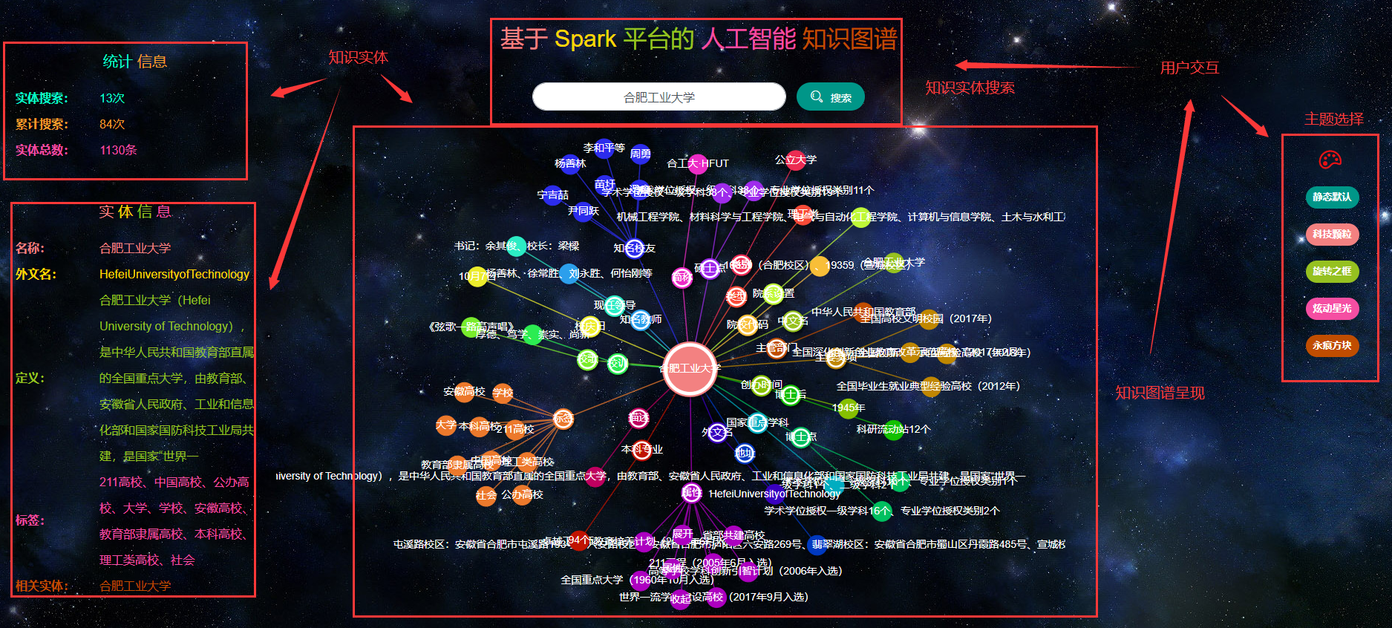

**图3 最终的可视化方案设计**

由上图可以看出我们在第2代方案的基础上，增加了统计信息和实体信息等模块，增加了本项目的用户体验性。而新增加的部分也恰巧将知识图谱带来的强大语义发挥到了极致。

创新驱动发展是当今社会的主旋律,随着各行各业对创新能力、对科技的偏好,创新能力培养已经成为大学教育最值得重视的内容。总得来说，自己在团队的工作虽然不如其他两位小伙伴艰巨，但是自己对于团队的贡献也是非常大的。在本次项目中，自己学到的不单单是自己在做项目的技术和自己学习的课外知识动手能力等，我觉得更多的是，自己在整个项目的流程下所学到的经验，以及自己碰到问题，独立解决问题的能力。对于非常困难的问题的挑战。在整个项目的立项、设计方案、学习技术、搭建环境、实现项目等等的过程中，自己学到的东西非常非常的多。首先是项目对于我个人能力的培养，在这一年多的时间里，我先是从一个什么都不懂的小白，通过自己查资料，课外学习，一步步培养自己快速学习和综合能力提升的能力。让自己跳出舒适区，在不断的思考和进取中提升自己的综合素质，也许这就是创新创业项目给我带来的最大的收获吧。